**1**. Если товар назначен как крупногабаритный, то во всплывающем окошке где Стоимость доставки, для Потового отправления должно быть написано НЕ ДОСТВЛЯЕМ

А сейчас там стоит просто 0 руб.

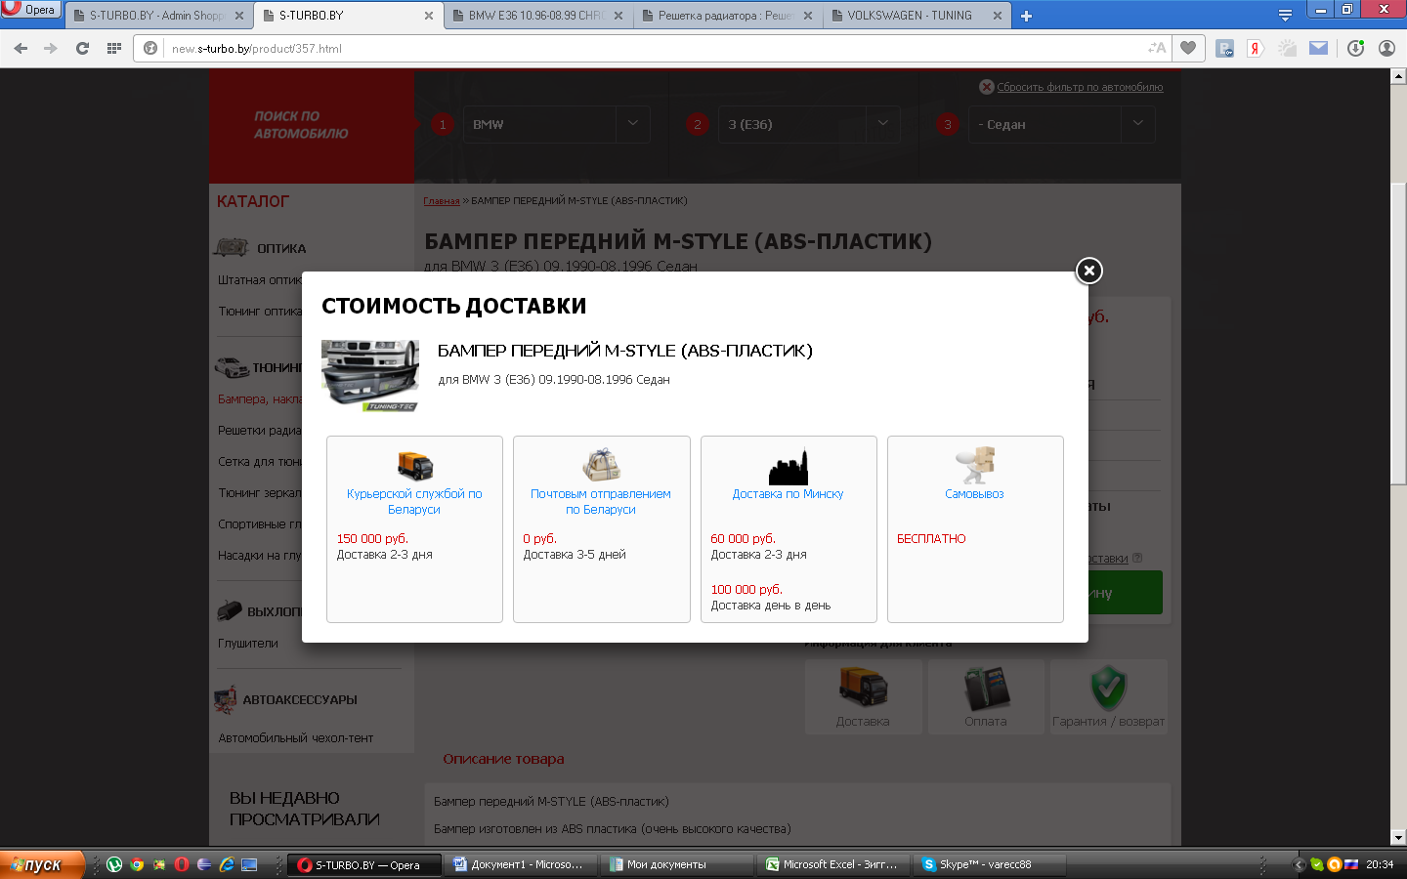

+++

2. Когда товар помечен исскуственно Бесплатная доставка, то в корзине инфа должна на него идти как Бесплатаня доставка.

А если кроме него лежат товары не с бесплатной доставки, то только для них расчет идет. Те товары которые с Бесплатной доставкой, они никак не учавствуют в рассячкете. +++

3. Снова в карточке товара прописывает модельный ряд 2 раза. Именно где нет кузова, а просто год автомобиля.

Вот пример <http://new.s-turbo.by/product/8471.html>  
<http://new.s-turbo.by/category4620/marka220/model2565/year2567.html> +++

4. Ты когда скроешь товары, то сделай так чтобы когда клиент выбирает модельный ряд, то его сразу выкидывала в первую категорию товаров и если есть в категоии подкатегории, то в первую сразу кидай.  
Например мы выбрали ауди 100 с4 седан, то попадаем в категорию Штатная оптика, Передние фары <http://new.s-turbo.by/category4620/marka31/model34/year2073/type9.html> ++++

5. У нас поменялся курс, и теперь 250 у.е это не 4500 милльона а больше. Соответсвенно, те товары что не попадали до 4500 теперь попадают и имеют автоматом бесплатную доставку, это херова. Надо нам не к рублям привязывать а к доллару. Короче теперь надо сделать доставку бесплатную от 4750000 руб. +++

**6**. Внизу в Корзине, над Кнопкой Оформить заказ, убери эту надпись, она уже не нужна. +++

**7**. Убрать вывод товаров из категорий. Товары должны отображать только те что Универсальные и когда выбираем марку авто +++

Надо сделать так, чтобы админ мог видеть товары а клиенты нет +++

**8**. Пропала там фишка, когда клиент заходит в раздел не выбирая модельный ряд, и от туда выбрал модельный ряд, то его должно выкинуть в этот раздел. (выкидывать на идексный раздел, но без товаров. Просто стрелка должна быть влево) +++ Я проверял – перекидывает в нужную категорию при смене модели авто

Короче когда находимся в модели авто и в разделе Передние фары, и выбираем другую марку, то нас выкидывает не в Передние фары, а во Все ++++

**9**. Ты сделал ограничение вывода на странице 100 товаров. Убери то ограничение вообще

А то в разделе насадки, вот здесь <http://new.s-turbo.by/category4634/marka88/model91/year1393.html>

Их там больше 100 (подумать как все-таки настроить вывод доп. Товаров при пагинации. Сейчас подгружается не то что нужно) +++

**10**. Рубрику “ Вы недавно просматривали” сделай там вывод 3 товаров а не двух. +++

И внутри этой рубрики товары отображай списком а не в клетку +++

**11.** Подправить шрифты в ссылку “Стоимость доставки?“ не забудь сделать всплывающее окошко и туда вставь этот текст:

**Уважаемый покупатель!**

Данный товар отсутствует на складе и поставляется напрямую из Европы индивидуально для Вас.

В данном случае необходима предоплата в размере 30% стоимости товара.

**Как внести предоплату?**

1. На расчетный счет нашей компании (счет на оплату будет выслан на Ваш e-mail либо sms на моб. телефон).
2. Непосредственно в наших розничных магазинах.

**О предоставляемых нами гарантий.**

Чтобы клиенту было спокойнее, со счетом на оплату мы высылаем договор поставки, в котором будут указаны все условия предоплаты, реквизиты организации и подпись директора. +++

**14**. Когда оформляем заказ, то на почту приходит сообщение, но там уже не прописывает  
**Итого с доставкой +++**

И над ценой товара, должна быть написана Сумма, а не Цена +++

Надо потом в корзине разделить на 2 суммы, одна сумма товара а вторая доставка (позже)

**16**. В выпадающем окне модельного ряда, у нас внизу марок висит марка LANCIA, ее нужно как-то перенести и поставить над маркой LAND ROVER (пока не трогать)

**19**. В Форме обратной связи нужно в табличке что выскакивает поменять фон и текст, примерно так (сделать как при оформленном заказе) +++

**20**. Оставляем на потом такие вопросы, как переключалка вида товаров, оформление дизайна товаров в блочном отображение и переименование товаров автоматом. (убрать пока переключалку)

**21**. Можно ли тебе дату поменять на новостях? Именно этих что сейчас добавил. А последущие новости должны автоматом дату подставлять (позже)

22 Значек вопросика под 30%, чуть отлепи. +++

23 Скрыть временно Вид товара

24. Разобраться почему в новости <http://new.s-turbo.by/our/kompaniya-s-turboby-zavershila-proekt-po-ustanovki.html> не до конца прописывает Алиас +++

25. Товары которые идут Под заказ, в корзине тоже должна быть эта пометка, примерно так

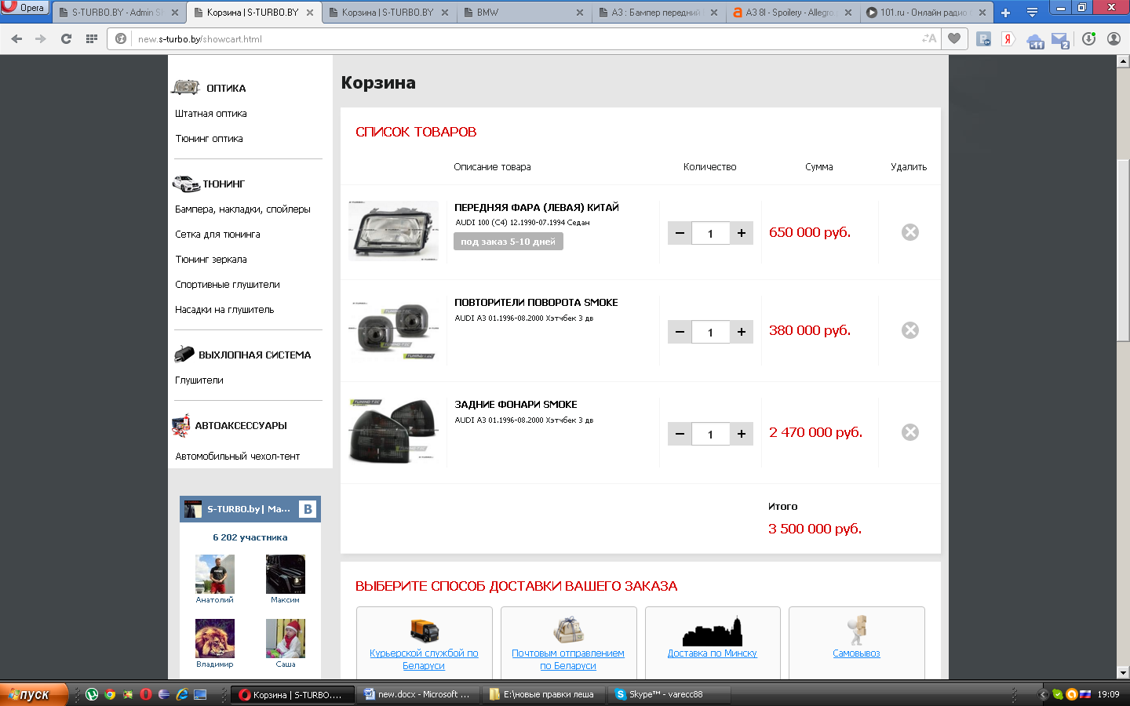

+++

26 Если я в админке товару сам ставлю как Бесплатная доставка, то при дублировании этого товара, доствка должна оставаться бесплатной +++